兴国县人力资源和社会保障局2022年度部门决算

目 录

第一部分 兴国县人力资源和社会保障局部门概况
一、部门主要职能
二、部门基本情况
第二部分 2022年度部门决算表
一、收入支出决算总表
二、收入决算表
三、支出决算表
四、财政拨款收入支出决算总表
五、一般公共预算财政拨款支出决算表
六、一般公共预算财政拨款基本支出决算表
七、政府性基金预算财政拨款收入支出决算表
八、国有资本经营预算财政拨款支出决算表
九、财政拨款“三公”经费支出决算表
十、国有资产占用情况表
第三部分 2022年度部门决算情况说明
一、收入决算情况说明
二、支出决算情况说明
三、财政拨款支出决算情况说明
四、一般公共预算财政拨款基本支出决算情况说明
五、财政拨款“三公”经费支出决算情况说明
六、机关运行经费支出情况说明
七、政府采购支出情况说明
八、国有资产占用情况说明
九、预算绩效情况说明
第四部分 名词解释
第五部分 附件
第一部分 兴国县人力资源和社会保障局部门概况

一、部门主要职能
（一）贯彻实施人力资源和社会保障的政策法规，拟订全县人力资源和社会保障事业发展规划，并监督检查实施情况。
（二）拟定全县人力资源市场发展规划和人力资源流动办法，建立统一规范的人力资源市场，促进人力资源合理流动、有效配置。
（三）负责全县促进就业工作，拟订统筹城乡的全县就业发展规划，完善公共就业服务体系，组织落实就业援助制度，完善职业资格制度，统筹建立面向城乡劳动者的职业培训制度，落实高校毕业生就业政策，会同有关部门拟定高技能人才、农村实用人才培养和激励办法。
（四）统筹建立覆盖全县城乡的社会保障体系，贯彻实施社会保障相关政策措施。贯彻实行中央、省、市社会保险及其补充保险基金管理和监督制度。
（五）负责全县就业、失业、社会保险基金预测预警和信息引导，拟定应对预案，实施预防、调节和控制，保持全县就业形势稳定和社会保险基金总体收支平衡。
（六）负责全县机关事业单位人事管理；会同有关部门拟订全县机关、事业单位人员工资收入分配制度改革实施意见，建立全县机关企事业单位人员工资正常增长和支付保障机制，贯彻执行机关企事业单位人员福利和离退休政策。
（七）会同有关部门指导全县事业单位人事制度改革，拟订事业单位人员和机关工勤人员管理办法，参与人才管理工作。制定专业技术人员管理和继续教育方法，牵头推进深化职称制度改革工作，建立健全博士后管理制度，负责高层次专业技术人才选拔和培养工作，拟订贯彻国家、省、市关于吸引留学人员回国工作或定居政策的实施办法。
（八）会同有关部门拟订全县农民工工作规划，推动农民工相关政策的落实，协调解决重点难点问题，维护农民工合法权益。
（九）统筹落实全县劳动人事争议调解仲裁制度和劳动关系政策，完善劳动关系协调机制，拟订打击非法使用童工办法和女工、未成年工的特殊劳动保护办法，组织实施劳动监察，协调劳动者维权工作，依法查处重大案件。
（十）负责本局和局属单位的对外交流和合作工作。
（十一）承办县委、县政府交办的其它事项。
二、部门基本情况
纳入本套部门决算汇编范围的单位共3个，包括：人社局机关、社会保险服务中心、就业创业服务中心。
本部门2022年年末实有人数113人，其中在职人员113人，离休人员0人，退休人员0人不含由养老保险基金发放养老金的离退休人员）；年末其他人员0人；年末学生人数 0人；由养老保险基金发放养老金的离退休人员36人。

第二部分 年度部门决算表
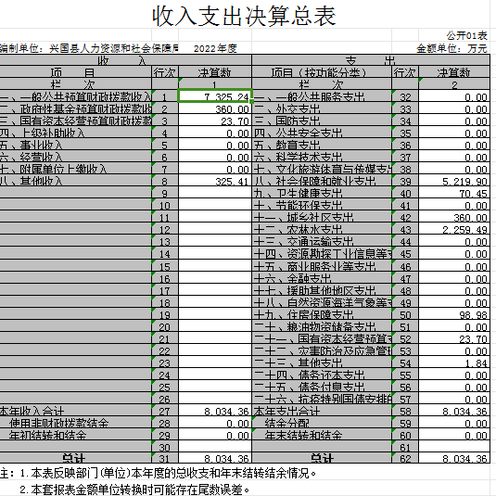

第三部分 2022年度部门决算情况说明

一、收入决算情况说明
本部门2022年度收入总计8034.36万元，其中年初结转和结余0 万元，较上年减少661万元，下降100 % ；本年收入合计8034.36万元，较2021年增加3583.28万元，增长80.5 %，主要原因是：增加了就业补助资金。
本年收入的具体构成为：财政拨款收入7708.94万元，占95.95%；事业收入0万元，占0%；经营收入0万元，占0%；其他收入325.41万元，占4.05%。
二、支出决算情况说明
本部门2022年度支出总计8034.36万元，其中本年支出合计8034.36万元，较2021年增加2922.28万元，增长57.16%，主要原因是：增加了就业补助项目支出；年末结转和结余0万元，较2021年没有变化。
本年支出的具体构成为：基本支出1649.42万元，占20.53%；项目支出6384.94万元，占79.47%；经营支出0万元，占0%；其他支出（对附属单位补助支出、上缴上级支出）0万元，占0 %。
三、财政拨款支出决算情况说明
本部门2022年度财政拨款本年支出年初预算数为10445.25万元，决算数为7708.94万元，完成年初预算的73.8%。其中：
（一）社会保障和就业支出年初预算数为10283.15万元，决算数为4896.32万元，完成年初预算的47.61%，主要原因是：被征地农民配套资金未在决算报表中。
（二）卫生健康支出年初预算数为63.25万元，决算数为70.45万元，完成年初预算的89.78%，主要原因是：增加了人员。
（三）城乡社区支出年初预算数为0万元，决算数为360万元，完成年初预算的100%，主要原因是：增加了就业补助项目资金。
（四）农林水支出年初预算数为0万元，决算数为2259.49万元，完成年初预算的100%，主要原因是：增加了就业补助项目资金。
（五）住房保障支出年初预算数为98.84万元，决算数为98.98万元，完成年初预算的100.14%，主要原因是按年初预算执行。
（六）国有资本经营预算支出年初预算数为0万元，决算数为23.7万元，完成年初预算的100%，主要原因是：增加了就业补助项目资金。
四、一般公共预算财政拨款基本支出决算情况说明
本部门2022年度一般公共预算财政拨款基本支出1645.67万元，其中：
（一）工资福利支出1142.7万元，较2021年减少370.9万元，下降24.5%，主要原因是：落实过紧日子要求压减支出。
（二）商品和服务支出320.43万元，较2021年减少101.75万元，下降24.1 %，主要原因是：落实过紧日子要求压减支出。
（三）对个人和家庭补助支出79.41万元，较2021年减少280.69万元，下降77.95%，主要原因是：落实过紧日子要求压减支出。
（四）资本性支出103.13万元，较2021年增加102.49万元，增长16014%，主要原因是：搬迁办公大楼，购买办公设备。
五、财政拨款“三公”经费支出决算情况说明
本部门2022年度财政拨款“三公”经费支出全年预算数为41.43万元，决算数为14.78万元，完成全年预算的35.67%，决算数较2021年减少4.15万元，下降21.92 %，其中：
（一）因公出国（境）支出全年预算数为0万元，决算数为 0 万元，完成全年预算的 %，决算数较2021年没有变化，主要原因是本年度与上年度均无该项支出。决算数较全年预算数没有变化的主要原因是：本年度与上年度均无该项支出。全年安排因公出国（境）团组 0 个，累计 0 人次。
（二）公务接待费支出全年预算数为41.43万元，决算数为14.78万元，完成全年预算的35.67%，决算数较上年减少4.15，下降21.92%，主要原因是落实过紧日子要求压减支出。决算数较全年预算数减少的主要原因是：落实过紧日子要求压减支出。全年国内公务接待 124 批，累计接待 1359 人次，其中外事接待 0 批，累计接待 0人次，主要为：外地来我县调研、考察。
（三）公务用车购置及运行维护费支出 0 万元，其中公务用车购置全年预算数为 0 万元，决算数为 0 万元，完成全年预算的 %，决算数较2021年没有变化，主要原因是本年度与上年度均无该项支出，全年购置公务用车 0 辆。决算数较全年预算数没有变化的主要原因是：本年度与上年度均无该项支出；公务用车运行维护费支出全年预算数为 0 万元，决算数为 0万元，完成全年预算的 %，决算数较2021年没有变化，主要原因是本年度与上年度均无该项支出，年末公务用车保有 1 辆。决算数较全年预算数没有变化的主要原因是：本年度与上年度均无该项支出。
六、机关运行经费支出情况说明
本部门2022年度机关运行经费支出423.56万元（与部门决算中行政单位和参照公务员法管理事业单位财政拨款基本支出中公用经费之和一致），较上年决算数增加0.74万元，增长0.1%，主要原因是：搬迁办公大楼，购买办公设备。
七、政府采购支出情况说明
本部门2022年度政府采购支出总额1508.19万元，其中：政府采购货物支出204.75万元、政府采购工程支出0万元、政府采购服务支出1303.440万元。授予中小企业合同金额30.45万元，占政府采购支出总额的2.02%，其中：授予小微企业合同金额0万元，占授予中小企业合同金额的0 %；货物采购授予中小企业合同金额占货物支出金额的14.87%，工程采购授予中小企业合同金额占工程支出金额的0 %，服务采购授予中小企业合同金额占服务支出金额的0%。
八、国有资产占用情况说明
截止2022年12月31日，本部门国有资产占用情况见公开表《国有资产占用情况表》。其中车辆中的其他用车主要是该国辆已经报废，还未核减。
九、预算绩效评价情况说明
（一）绩效评价工作开展情况
根据预算绩效管理要求，我部门组织对纳入2022年度部门预算范围的二级项目66个全面开展绩效自评，共涉及资金80444.3万元，占项目支出总额的100%。
组织对“劳动监察费”、劳动人事争议仲裁经费”、“就业技能培训”等3个项目开展了部门评价，涉及一般公共预算支出30万元，政府性基金预算支出0万元，国有资本预算支出0万元。从评价情况来看，根据年初设定的绩效目标，劳动监察费和劳动自评得分为100分，项目全年预算数30万元，执行数30万元，完成预算数的100%。
组织开展部门整体支出绩效评价，涉及一般公共预算支出30万元，政府性基金预算支出0万元。从评价情况来看完成了年初设定的绩效目标。
- 部门决算中项目绩效自评结果

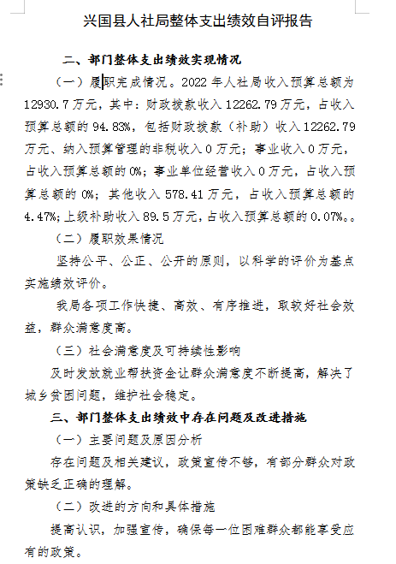

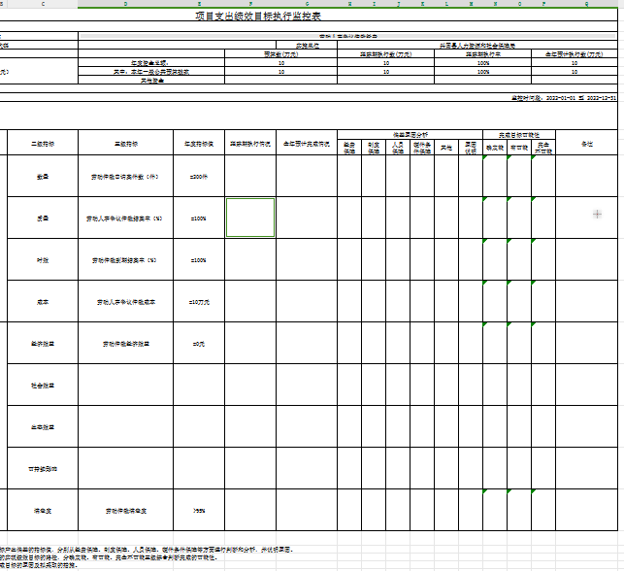

（三）部门评价项目绩效评价情况
本部门公开就业技能培训项目支出部门评价报告项目部门评价报告（见附件）。

第四部分 名词解释

一、收入科目
（一）财政拨款：指县级财政当年拨付的资金。
（二）上级补助收入：指单位从主管部门和上级单位取
得的补助收入。
（三）事业收入：指事业单位开展专业业务活动及辅助
活动所取得的收入。
（四）事业单位的经营收入：指事业单位在专业业务活
动及辅助活动之外开展非独立核算经营活动取得的收入。
（五）其他收入：指除财政拨款、上级补助收入、事业
收入、事业单位经营收入等以外的各项收入。
（六）上年结转和结余：以前年度全部结转和结余的资金数，包括当年结转结余资金和历年滚存结转结余资金。
二、支出科目
（一）行政运行：反映行政单位（包括参公单位）的基
本支出。
（二）一般行政管理事务：反映行政单位（包括参公单
位）未单独设置项级科目的其他项目支出。
（三）事业运行：反映事业单位的基本支出。
（四）机关事业单位基本养老保险缴费支出：反映机关
事业单位实施养老保险制度由单位缴纳的基本养老保险费
的支出。
（五）行政单位医疗：反映行政事业单位基本医疗保险
缴费经费。
（六）事业单位医疗：反映财政部门集中安排的事业单
位基本医疗保险缴费经费。
（七）住房公积金：反映行政事业单位按人力资源和社
会保障部、财政部规定的基本工资和津补贴以及规定比例为
职工缴纳的住房公积金。
（八）基本支出：指为保障机构正常运转、完成日常工
作任务而发生的人员支出和公用支出。
（九）项目支出：指在基本支出之外为完成特定行政任
务和事业发展目标所发生的支出。
（十）“三公”经费支出：指用财政拨款安排的因公出国（境）费、公务用车购置及运行维护费和公务接待费。其中，因公出国（境）费反映单位公务出国（境）的国际旅费、国外城市间交通费、住宿费、伙食费、培训费、公杂费等支出；公务用车购置及运行维护费反映单位公务用车车辆购置支出（含车辆购置税、牌照费），按规定保留的公务用车燃料费、维修费、过桥过路费、保险费、安全奖励费用等支出；公务接待费反映单位按规定开支的各类公务接待（含外宾接待）支出。

（十一）机关运行经费支出：指用财政拨款安排的为保障行政单位（包括参照公务员法管理的事业单位）运行用于购买货物和服务的各项资金，包括办公费、印刷费、邮电费、差旅费、会议费、福利费、日常维修费、专用材料及一般设备购置费、办公用房水电费、办公用房取暖费、办公用房物业管理费、公务用车运行维护费以及其他费用。

- 附 件

